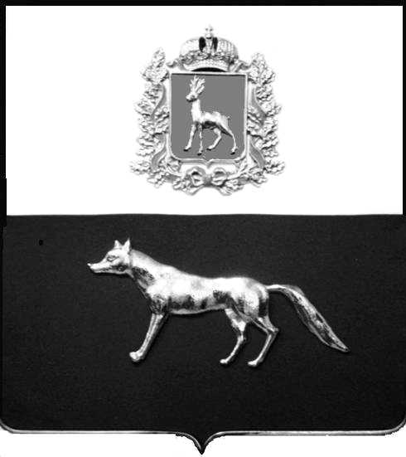  Администрация  муниципального района  Сергиевский  Самарской области  ПОСТАНОВЛЕНИЕ  « » _____________ 2023г.  №__________  [МЕСТО ДЛЯ ШТАМПА]  . | ПРОЕКТ
О выявлении правообладателя ранее учтенного объекта недвижимости, жилого дома с кадастровым номером 63:31:1802004:65, по адресу: Самарская область, р-н. Сергиевский, с. Захаркино, ул. Сальникова, д. 32.

В соответствии с Федеральным законом от 06.10.2003 № 131-ФЗ «Об общих принципах организации местного самоуправления в Российской Федерации», с Федеральным Законом от 30.12.2020 №518-ФЗ «О внесении изменений в отдельные законодательные акты Российской Федерации», со статьёй 69.1 Федерального Закона от 13.07.2015 года №218-ФЗ «О государственной регистрации недвижимости», руководствуясь Уставом муниципального района Сергиевский, на основании акта осмотра объекта недвижимого имущества № 76 от 18.09.2023г. 09 ч.00 минут, Администрация муниципального района Сергиевский

П О С Т А Н О В Л Я ЕТ:

- В отношении ранее учтенного объекта недвижимости с кадастровым номером 63:31:1802004:65, по адресу: Самарская область, р-н. Сергиевский, с. Захаркино, ул. Сальникова, д. 32 выявлены правообладатели:
- ¼ гр. РФ Селиверстова Лидия Ивановна, 24.08.1951 г.р.; место рождения с. Захаркино Сергиевского района Куйбышевской области. Паспорт гр. РФ серия 36 03 № 962699 выдан Сергиевским РОВД Самарской области 21.02.2003 г., код подразделения 632-046. СНИЛС: 013-712-397 17. Адрес регистрации: Самарская область, Сергиевский район, с. Захаркино, ул. Сальникова, д.32;
- ¼ гр. РФ Селиверстов Анатолий Васильевич, 23.07.1974 г.р., место рождения: с. Захаркино Сергиевского района Самарской области. Паспорт гр. РФ серия 3619 № 711601 выдан ГУ МВД России по Самарской области 03.08.2019 г., код подразделения 630-035. СНИЛС: 075-266-868 00. Адрес регистрации: Самарская область, Сергиевский район, с. Захаркино, ул. Сальникова, д.32.
2. Право собственности подтверждается материалами наследственного дела № 58/1980, удостоверенного Красновой В.Ф., нотариусом с. Сергиевск, Самарской области, что подтверждается ответом на запрос регистрационный № 814 от 08.06.2023г.
3. Направить данное постановление в Управление Федеральной службы государственной регистрации, кадастра и картографии по Самарской области.
4. Контроль за выполнением настоящего постановления оставляю за собой.

Глава муниципального района
Сергиевский А.И. Екамасов

Проект решения получил:

________________________________ Селиверстова Л.И.
(Подпись/Дата) (Ф.И.О.)

________________________________ Селиверстов А.В.
(Подпись/Дата) (Ф.И.О.)

Примечание: в течение тридцати дней со дня получения проекта решения выявленный правообладатель вправе направить возражения относительно сведений о правообладателе по адресу: 446557, Россия, Самарская область, Сергиевский район, с. Захаркино, ул. Пролетарская, д. 1 телефон 8(84655)57129

